**基于C0文法的编译器总结报告**

**10011603 2016302731 冯宇**

目录

一.文法定义 3

二.文法说明 4

2.1变量定义的同时赋予初值 4

2.2 实现while循环 4

2.3 在条件语句中添加逻辑操作“与”和“或” 5

2.4 添加addi,subi等指令，相较于原来的加减指令减少对内存的访问 7

2.5 对于程序开始的变量声明引起的$sp地址变化，进行累计后一次性变换，减少指令数 8

2.6 对于乘除法中的2的幂的数的运算，可以使用移位操作，指令的效率更高 8

三.系统总体设计 9

3.1 开发环境和工具 9

3.2 总体结构 9

3.3 文件作用 9

四.详细设计 10

五.测试用例及测试结果 10

六.实验过程中解决的问题清单和说明 22

6.1 全局变量声明 22

6.2 重编译错误 22

6.3 文件调试 23

6.4 全局变量初始化 24

6.5 函数重定义 24

6.6 程序出现报错的处理方式 24

6.7 原本的for循环错误 25

6.8 strcpy()报错 26

6.9 避免plus和sub与默认的冲突 26

6.10 变量类型的转化 26

6.11 缺少“)”报错 27

6.12 while语句设计报错 27

6.13 什么是正确的MIPS代码 28

6.14 C++中的模板 28

6.15 linux中文件的命名不能包含&字符，否则会报错 29

6.16 Mars中的乘除法 29

6.17 DAG原理 29

6.17 优化的时候主要考虑的是添加addi，subi等带常数的指令，来减少对于内存的访问 32

6.18 乘除法优化 33

6.19 2的幂级数的快速判断 33

6.20 文本指针的及时关闭 34

6.21 修改不完善 34

七.其他附录 34

八.心得体会 39

# 一.文法定义

＜程序＞ ::= ［＜常量说明＞]［＜变量说明＞]{＜有返回值函数定义＞|＜无返回值函数定义＞}＜主函数＞

＜常量说明＞ ::= const＜常量定义＞;{ const＜常量定义＞;}

＜常量定义＞ ::= int＜标识符＞＝＜整数＞{,＜标识符＞＝＜整数＞}

| char＜标识符＞＝＜字符＞{,＜标识符＞＝＜字符＞} */

＜全局变量说明＞ ::= ＜变量定义＞;{＜变量定义＞;} （考虑变量定义后可能出现的有返回值函数）

＜变量说明＞ ::= ＜变量定义＞;{＜变量定义＞;}

＜变量定义＞ ::= ＜类型标识符＞(＜标识符＞|＜标识符＞’=’<表达式>|＜标识符＞‘[’＜无符号整数＞‘]’){,＜标识符＞|＜标识符＞‘[’＜无符号整数＞‘]’}

＜声明头部＞ ::= int＜标识符＞ |char＜标识符＞ （返回值为标识符名）

＜有返回值函数定义＞ ::= ＜声明头部＞‘(’＜参数＞|＜空＞‘)’ ‘{’＜复合语句＞‘}’

＜无返回值函数定义＞ ::= void＜标识符＞‘(’＜参数＞|＜空＞‘)’‘{’＜复合语句＞‘}’

＜参数＞ ::= ＜参数表＞

＜参数表＞ ::= ＜类型标识符＞＜标识符＞{,＜类型标识符＞＜标识符＞}

＜复合语句＞ ::= ［＜常量说明＞］［＜变量说明＞］＜语句列＞

＜主函数＞ ::= void main‘(’‘)’ ‘{’＜复合语句＞‘}’

＜因子＞ ::= ＜标识符＞｜＜标识符＞‘[’＜表达式＞‘]’｜＜整数＞|＜字符＞｜＜有返回值函数调用语句＞|‘(’＜表达式＞‘)’

＜项＞ ::= ＜因子＞{＜乘法运算符＞＜因子＞}

＜表达式＞ ::= ［＋｜－］＜项＞{＜加法运算符＞＜项＞}

＜赋值语句＞ ::= ＜标识符＞＝＜表达式＞|＜标识符＞‘[’＜表达式＞‘]’=＜表达式＞

<条件>::=<条件子项>|'('＜条件子项＞')'[<&& ||>'('＜条件子项＞')']

＜条件子项＞ ::= ＜表达式＞＜关系运算符＞＜表达式＞｜＜表达式＞

＜条件语句＞ ::= if ‘(’＜条件＞‘)’＜语句＞［else＜语句＞］

＜循环语句＞ ::= for‘(’＜标识符＞＝＜表达式＞;＜条件＞;＜标识符＞＝＜标识符＞(+|-)＜步长＞‘)’＜语句＞

＜情况语句＞ ::= switch ‘(’＜表达式＞‘)’ ‘{’＜情况表＞＜缺省＞‘}’

＜情况表＞ ::= ＜情况子语句＞{＜情况子语句＞}

＜情况子语句＞ ::= case＜常量＞:＜语句＞

＜缺省＞ ::= default:＜语句＞

＜有返回值函数调用语句＞ ::= ＜标识符＞‘(’＜值参数表＞|<空>‘)’

＜无返回值函数调用语句＞ ::= ＜标识符＞‘(’＜值参数表＞|<空>‘)’

＜值参数表＞ ::= ＜表达式＞{,＜表达式＞}

＜返回语句＞ ::= return[‘(’＜表达式＞‘)’]

＜读语句＞ ::= scanf ‘(’＜标识符＞{,＜标识符＞}‘)’

＜写语句＞ ::= printf ‘(’ ＜字符串＞,＜表达式＞ ‘)’| printf ‘(’＜字符串＞‘)’| printf ‘(’＜表达式＞‘)’

<语句> ::= ＜条件语句＞｜＜循环语句＞| ‘{’＜语句列＞‘}’｜＜有返回值函数调用语句＞;

| ＜无返回值函数调用语句＞;｜＜赋值语句＞;｜＜读语句＞;｜＜写语句＞;|＜情况语句＞｜

＜返回语句＞;｜＜空＞;

＜语句列＞ ::=｛＜语句＞｝

<while> ::= while ‘(‘ <条件>’)’’{‘<语句>’}’

# 二.文法说明

与C0文法不同，本文法添加了

## 2.1变量定义的同时赋予初值

在变量定义函数void varDef()中添加赋值部分，代码如下：

string infixString = "";//存储数字赋值

if (sy == becomes) { // 读取“=”，进行变量的赋值

if (idIndex != -1) {

if ((idTable[idIndex].cls != vars && idTable[idIndex].cls != params)

|| idTable[idIndex].length != 0) {

error(IdKindNotMatch); 变量名匹配

}

}

insymbol();

expression(rightToEqual);获得“=”右边表达式的值

insertInfix("ASSIGN", " ", rightToEqual, leftToEqual);//进行变量赋值

## 2.2 实现while循环

while循环

该循环主要参照for循环书写完成，由于四元式中无新添加的语句，所以我们主要修改的是main.h、lexical.cpp以及praser.cpp中的代码

首先，在main.h中的枚举类symbol中定义while关键字，将关键字的总个数keywordCount加一

在词法分析中进行读取判断

在语法分析中

首先在<语句>中添加对于while的选择：

case whilesy:

whileState();

break;

添加语法函数：

<while> ::= while ‘(’ <条件>’)’{语句}

void whileState(){

string judgeLabel = "";//判断条件LABEL

string bodyLabel = "";//循环体LABEL

string endLabel = "";//while循环外部语句开头LABEL

首先读取while关键字

定义循环体的LABEL bodyLabel = labelStr + intToString(labelIndex);

定义判断条件的LABEL judgeLabel = labelStr + intToString(labelIndex);并插入infixTable

进行条件的判断judgement(judgeResult)

insertInfix("BNE", judgeResult, "0", bodyLabel); // 如果judgeResult != 0(为真) 转入bodyLabel

endLabel = labelStr + intToString(labelIndex);//定义endLABEL

labelIndex++;

insertInfix("BEQ", judgeResult, "0", endLabel); // 如果judgeResult = 0(为假) 跳转到 endLabel，即while循环外部

读取语句statement();

insertInfix("JMP", " ", " ", judgeLabel);//跳转到判断体的LABEL

insertInfix("LABEL", " ", " ", endLabel);//在此处插入while循环外部的LABEL

}

## 2.3 在条件语句中添加逻辑操作“与”和“或”

首先在main.h中的symbol结构体中添加andsy,orsy类型

在词法分析器中lexical.cpp添加以下代码识别于字符&&和或字符||

else if (ch == '|') {

nextch();

if (ch == '|') {

k++;

sy = orsy;

nextch();

}

}

else if (ch == '&') {

nextch();

if (ch == '&') {

k++;

sy = andsy;

nextch();

}

}

在语法分析phraser.cpp中，将原本的<条件>函数修改为<条件子项>，添加新的条件函数

//<条件>::=<条件子项>|'('＜条件子项＞')'[<&& ||>'('＜条件子项＞')']

void judgement(string &infixString) {

string logicalLeft = "";

string logicalRight = "";

symbol logicalSy = andsy;

if (sy == lparent) {

insymbol();

judgement_child(logicalLeft);

if (sy == rparent) {

if (skipFlag) {

skipFlag = false;

}

insymbol();

}

else if (!skipFlag) {

error(RightParentLost); // Right parenthesis lost

symbol nexts[] = { semicolon, rbrace };

int length = sizeof(nexts) / sizeof(symbol);

skipUntil(nexts, length);

}

if (sy == andsy || sy == orsy) {

logicalSy = sy;

insymbol();

if (sy == lparent) {

insymbol();

judgement_child(logicalRight);

if (sy == rparent) {

if (skipFlag) {

skipFlag = false;

}

insymbol();

}

else if (!skipFlag) {

error(RightParentLost); // Right parenthesis lost

symbol nexts[] = { semicolon, rbrace };

int length = sizeof(nexts) / sizeof(symbol);

skipUntil(nexts, length);

}

}

infixString = createTempVar();

insertTable(vars, ints, infixString.c_str(), 0, level, 0); // 类型为数字，1表示判断成立，0表示判断不成立

switch (logicalSy) {

case andsy:

insertInfix("AND", logicalLeft, logicalRight, infixString);

break;

case orsy:

insertInfix("OR", logicalLeft, logicalRight, infixString);

break;

}

}

}

else {

judgement_child(infixString);

}

}

四元式部分infixNotation.cpp文件中

void insertInfix(string ioperator, string operand1, string operand2, string operand3)

添加处理语句

else if (ioperator == "AND") {

outputBuff = outputBuff + operand3 + " = " + operand1 + " && " + operand2 + "\n";

}

else if (ioperator == "OR") {

outputBuff = outputBuff + operand3 + " = " + operand1 + " || " + operand2 + "\n";

}

转化为MIPS代码时，添加新的MIPS语句

else if (notation.ioperator == "AND") {

operandsToRegister(notation);

insertCode("and $t0, $t1, $t2");

storeThirdOperand(notation.operand3, "$t0");

}

else if (notation.ioperator == "OR") {

operandsToRegister(notation);

insertCode("or $t0, $t1, $t2");

storeThirdOperand(notation.operand3, "$t0");

}

## 2.4 添加addi,subi等指令，相较于原来的加减指令减少对内存的访问

首先在void funcContent()中判断加减号两边是数字还是变量，然后进行不同处理，如果是数字，那么经过以下处理

insertCode("addi $t0,$zero," + toString(notation.operand1));

insertCode("add $t0,$t0,$t2");

storeThirdOperand(notation.operand3, "$t0");

通过addi指令减少对于内存的访问，subi同理

## 2.5 对于程序开始的变量声明引起的$sp地址变化，进行累计后一次性变换，减少指令数

在变量定义的MIPS转化函数void mipsVarDef(bool isGlobal)中设置一个变量cout ，记录地址变化的量，退出函数的时候统一进行地址的变换

## 2.6 对于乘除法中的2的幂的数的运算，可以使用移位操作，指令的效率更高

添加函数

int log_2(int value) //非递归判断一个数是2的多少次方

{

int x = 0;

while (value > 1)

{

value >>= 1;

x++;

}

return x;

}

在void muli_insertcode(infixNotation notation)中对于乘数为2的幂的数使用sll指令，而不是mul指令

if (num & (num - 1)) { //operand1不是2的幂次方

insertCode("mul $t0,$t2," + toString(notation.operand1));

}

else{

i = log_2(num);

insertCode("sll $t0,$t2," + intToString(i));

}

storeThirdOperand(notation.operand3, "$t0");

除法同理，如果是除数是2的幂次方，使用sra指令，而不是div指令

其他文法 具体说明参考基于C0文法的编译器V1.0——V7.0

# 三.系统总体设计

## 3.1 开发环境和工具

开发环境为Windows 10

开发工具：VS2017 VScode64位 V1.33.1 Ubuntu 14.04 Mars4.5

## 3.2 总体结构

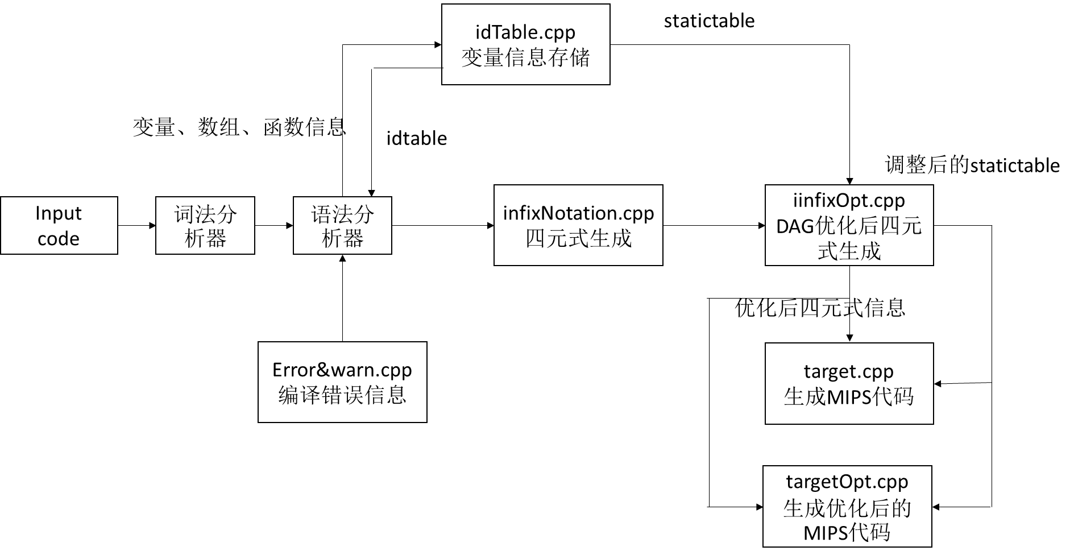

## 3.3 文件作用

|  |  |
| --- | --- |
| 文件名 | 作用 |
| error&warn.cpp | 对input代码的处理中遇见的错误进行处理 |
| idTable.cpp | 定义idTable和staticTable的vector容器和相关处理函数，idTable中存储变量、数组、函数的名字、大小、地址、level等相关信息，随着语法分析中读取函数对变量进栈出栈，实现编译错误识别。staticTable存储目前读取的所有函数的变量、数组的名字、大小、地址、level等相关信息，用于生成MIPS代码 |
| lexical.cpp | 词法分析器 |
| parser.cpp | 语法分析器 |
| infixNotation.cpp | 生成四元式 |
| infixOpt.cpp | 利用DAG优化四元式 |
| target.cpp | 生成MIPS代码 |
| targetOpt.cpp | 优化生成MIPS |
| tool.cpp | 提供数据类型转化的一系列函数 |
| main.cpp | 提供程序入口 |

# 四.详细设计

详见代码及基于C0文法的编译器V1.0-V7.0的代码实现部分

# 五.测试用例及测试结果

|  |  |  |  |
| --- | --- | --- | --- |
| Input code（测试if语句） | | 四元式 | |
| int main(){  int x,y,z;  x=1+6;  y=2;  z=3;  if(x>0)x=y+1;  else x=x*2;  return;  } | | int main()  int x  int y  int z  z = 3  y = 2  x = 1 + 6  #t1 = x > 0  goto LABEL0, if #t1 == 0  x = y + 1  jmp LABEL1  LABEL0  x0 = x  x = x0 * 2  LABEL1  return | |
| Input code（测试for语句） | | 四元式 | |
| int main(){  int x,y,z;  x=1+6;  y=2;  z=3;  for(x=0;y<4;y=y+1)  z=z*2;  return;  } | | int main()  int x  int y  int z  x = 0  z = 3  y = 2  #t0 = 1 + 6  LABEL1  #t1 = y < 4  goto LABEL0, if #t1 != 0  goto LABEL2, if #t1 == 0  LABEL3  y0 = y  y = y0 + 1  jmp LABEL1  LABEL0  z0 = z  z = z0 * 2  jmp LABEL3  LABEL2  return | |
| Input code（scanf和printf） | | 四元式 | |
| int main(){  int ax,bx;  int i;  bx=0;  i=0;  scanf(ax);  printf(bx);  return;  } | | int main()  int ax  int bx  int i  i = 0  bx = 0  scan ax  print bx  return | |
| Input code(switch语句) | | 四元式 | |
| const int a=2;  const char c='Q';  int main(){  int x,y,i;  i=3;  switch(i){  case 1: i=i+1;  case 2: i=i*2;  case 3: i=9;  default:i=1;  }  return ;  } | | const int a = 2  const char c = Q  int main()  int x  int y  int i  i = 3  goto LABEL1, if i != 1  #t0 = i + 1  i = #t0  jmp LABEL0  LABEL1  goto LABEL2, if i != 2  #t1 = i * 2  i = #t1  jmp LABEL0  LABEL2  goto LABEL3, if i != 3  i = 9  jmp LABEL0  LABEL3  i = 1  LABEL0  return | |
| Input code（函数调用） | | 四元式 | |
| int compute(int x1,int x2)  {  int y1;  y1=x1+x2;  return (y1);  }  int main(){  int x1,x2;  x1=1;  x2=5;  compute(x1,x2);  return;  } | | int compute()  param int x1  param int x2  int y1  #t0 = x1 + x2  y1 = #t0  return y1  int main()  int x1  int x2  x1 = 1  x2 = 5  push x1  push x2  call compute  #t1 = #RET  return | |
| Input code（变量定义时初始化并实现while） | | 四元式 | |
| int main(){  int ax =2;  int i=0;  while(i <=3){  i=i+1;  }  ax=ax+5;  return;  } | | int main()  int ax  ax = 2  int i  i = 0  LABEL1  #t0 = i <= 3  goto LABEL0, if #t0 != 0  goto LABEL2, if #t0 == 0  LABEL0  #t1 = i + 1  i = #t1  jmp LABEL1  LABEL2  #t2 = ax + 5  ax = #t2  return | |
| Input code(MIPS代码生成) | 四元式 | | MIPS |
| int mm(int x)  {  return (x+1);  }  int main()  {  int a=1,b=2;  mm(a);  switch(a){  case 1:b=b+1;  case 2:b=b-1;  default:b=0;  }  a=a*4;  return;  } | int mm()  param int x  #t0 = x + 1  return #t0  int main()  int a  a = 1  int b  b = 2  push a  call mm  #t1 = #RET  goto LABEL1, if a != 1  #t2 = b + 1  b = #t2  jmp LABEL0  LABEL1  goto LABEL2, if a != 2  #t3 = b - 1  b = #t3  jmp LABEL0  LABEL2  b = 0  LABEL0  #t4 = a * 4  a = #t4  return | | .data  .text  j main  mmTail:  lw $ra, -4($fp)  move $sp, $fp  lw $fp, ($sp)  jr $ra  main:  sw $fp, ($sp)  move $fp, $sp  sub $sp, $sp, 8  sub $sp, $sp, 4  sub $sp, $sp, 4  sub $sp, $sp, 4  sub $sp, $sp, 4  sub $sp, $sp, 4  sub $sp, $sp, 4  li $t0, 1  sw $t0, -8($fp)  li $t0, 2  sw $t0, -12($fp)  sub $sp, $sp, 8  lw $t0, -8($fp)  sw $t0, ($sp)  sub $sp, $sp, 4  jal mm  move $t0, $v1  sw $t0, -16($fp)  lw $t1, -8($fp)  li $t2, 1  bne $t1, $t2, LABEL1  lw $t0, -12($fp)  sw $t0, -20($fp)  lw $t1, -20($fp)  li $t2, 1  add $t0, $t1, $t2  sw $t0, -12($fp)  j LABEL0  LABEL1:  lw $t1, -8($fp)  li $t2, 2  bne $t1, $t2, LABEL2  lw $t0, -12($fp)  sw $t0, -20($fp)  lw $t1, -20($fp)  li $t2, 1  sub $t0, $t1, $t2  sw $t0, -12($fp)  j LABEL0  LABEL2:  li $t0, 0  sw $t0, -12($fp)  LABEL0:  lw $t0, -8($fp)  sw $t0, -28($fp)  lw $t1, -28($fp)  li $t2, 4  mul $t0, $t1, $t2  sw $t0, -8($fp)  move $v1, $t0  j mainTail  mainTail: |
| Input code(MIPS代码生成) | 四元式 | | MIPS |
| int main(){  int ax,bx;  int i;  bx=0;  i=0;  for(ax=0;i<=2;i=i+1){  ax=bx+i;  }  ax=ax*2;  return;  } | int main()  int ax  int bx  int i  bx = 0  i = 0  ax = 0  LABEL1  #t0 = i <= 2  goto LABEL0, if #t0 != 0  goto LABEL2, if #t0 == 0  LABEL3  i = i + 1  jmp LABEL1  LABEL0  #t1 = bx + i  ax = #t1  jmp LABEL3  LABEL2  #t2 = ax * 2  ax = #t2  return | | .data  .text  j main  main:  sw $fp, ($sp)  move $fp, $sp  sub $sp, $sp, 8  sub $sp, $sp, 4  sub $sp, $sp, 4  sub $sp, $sp, 4  sub $sp, $sp, 4  sub $sp, $sp, 4  sub $sp, $sp, 4  li $t0, 0  sw $t0, -8($fp)  li $t0, 0  sw $t0, -16($fp)  li $t0, 0  sw $t0, -12($fp)  LABEL1:  lw $t1, -16($fp)  li $t2, 2  sle $t0, $t1, $t2  sw $t0, -20($fp)  lw $t1, -20($fp)  li $t2, 0  bne $t1, $t2, LABEL0  lw $t1, -20($fp)  li $t2, 0  beq $t1, $t2, LABEL2  LABEL3:  lw $t0, -16($fp)  sw $t0, -24($fp)  lw $t1, -24($fp)  li $t2, 1  add $t0, $t1, $t2  sw $t0, -16($fp)  j LABEL1  LABEL0:  lw $t1, -12($fp)  lw $t2, -16($fp)  add $t0, $t1, $t2  sw $t0, -8($fp)  j LABEL3  LABEL2:  lw $t0, -8($fp)  sw $t0, -28($fp)  lw $t1, -28($fp)  li $t2, 2  mul $t0, $t1, $t2  sw $t0, -8($fp)  move $v1, $t0  j mainTail  mainTail: |
| Input code(MIPS代码生成) | 四元式 | | MIPS |
| int main(){  int ax =2;  int i=0;  while(i <=3){  i=i+1;  }  ax=ax+5;  return;  } | int main()  int ax  ax = 2  int i  i = 0  LABEL1  #t0 = i <= 3  goto LABEL0, if #t0 != 0  goto LABEL2, if #t0 == 0  LABEL0  #t1 = i + 1  i = #t1  jmp LABEL1  LABEL2  #t2 = ax + 5  ax = #t2  return | | .data  .text  j main  main:  sw $fp, ($sp)  move $fp, $sp  sub $sp, $sp, 8  sub $sp, $sp, 4  sub $sp, $sp, 4  sub $sp, $sp, 4  sub $sp, $sp, 4  sub $sp, $sp, 4  li $t0, 2  sw $t0, -8($fp)  li $t0, 0  sw $t0, -12($fp)  LABEL1:  lw $t1, -12($fp)  li $t2, 3  sle $t0, $t1, $t2  sw $t0, -16($fp)  lw $t1, -16($fp)  li $t2, 0  bne $t1, $t2, LABEL0  lw $t1, -16($fp)  li $t2, 0  beq $t1, $t2, LABEL2  LABEL0:  lw $t0, -12($fp)  sw $t0, -20($fp)  lw $t1, -20($fp)  li $t2, 1  add $t0, $t1, $t2  sw $t0, -12($fp)  j LABEL1  LABEL2:  lw $t0, -8($fp)  sw $t0, -24($fp)  lw $t1, -24($fp)  li $t2, 5  add $t0, $t1, $t2  sw $t0, -8($fp)  move $v1, $t0  j mainTail  mainTail: |
| Input code(MIPS代码生成) | 四元式 | | MIPS代码 |
| int main(){  int T0,T1,T2,T3,T4,T5,T6;  int A,B;  int R,r;  R=2;  r=3;  T0=5;  T1=2*T0;  T2=R+r;  A=T1*T2;  B=A;  T3=2*T0;  T4=R+r;  T5=T3*T4;  T6=R-r;  B=T5*T6;  printf(B);  return;  } | int main()  int T0  int T1  int T2  int T3  int T4  int T5  int T6  int A  int B  int R  int r  R = 2  r = 3  T0 = 5  #t0 = 2 * T0  T1 = #t0  #t1 = R + r  T2 = #t1  #t2 = T1 * T2  A = #t2  B = A  #t3 = 2 * T0  T3 = #t3  #t4 = R + r  T4 = #t4  #t5 = T3 * T4  T5 = #t5  #t6 = R - r  T6 = #t6  #t7 = T5 * T6  B = #t7  print B  return | | .data  .text  j main  main:  sw $fp, ($sp)  move $fp, $sp  sub $sp, $sp, 8  sub $sp, $sp, 4  sub $sp, $sp, 4  sub $sp, $sp, 4  sub $sp, $sp, 4  sub $sp, $sp, 4  sub $sp, $sp, 4  sub $sp, $sp, 4  sub $sp, $sp, 4  li $t0, 3  sw $t0, -20($fp)  li $t0, 2  sw $t0, -16($fp)  lw $t1, -16($fp)  lw $t2, -20($fp)  sub $t0, $t1, $t2  sw $t0, -36($fp)  lw $t1, -16($fp)  lw $t2, -20($fp)  add $t0, $t1, $t2  sw $t0, -28($fp)  li $t0, 5  sw $t0, -8($fp)  li $t1, 2  lw $t2, -8($fp)  mul $t0, $t1, $t2  sw $t0, -24($fp)  lw $t1, -24($fp)  lw $t2, -28($fp)  mul $t0, $t1, $t2  sw $t0, -32($fp)  lw $t1, -32($fp)  lw $t2, -36($fp)  mul $t0, $t1, $t2  sw $t0, -12($fp)  lw $a0, -12($fp)  li $v0, 1  syscall  move $v1, $t0  j mainTail  mainTail: |
| Input code（DAG优化中间代码） | 中间代码（四元式） | | 优化后的中间代码 |
| int main(){  int T0,T1,T2,T3,T4,T5,T6;  int A,B;  int R,r;  R=2;  r=3;  T0=5;  T1=2*T0;  T2=R+r;  A=T1*T2;  B=A;  T3=2*T0;  T4=R+r;  T5=T3*T4;  T6=R-r;  B=T5*T6;  printf(B);  return;  } | int main()  int T0  int T1  int T2  int T3  int T4  int T5  int T6  int A  int B  int R  int r  R = 2  r = 3  T0 = 5  #t0 = 2 * T0  T1 = #t0  #t1 = R + r  T2 = #t1  #t2 = T1 * T2  A = #t2  B = A  #t3 = 2 * T0  T3 = #t3  #t4 = R + r  T4 = #t4  #t5 = T3 * T4  T5 = #t5  #t6 = R - r  T6 = #t6  #t7 = T5 * T6  B = #t7  print B  return | | int main()  int T0  int T1  int T2  int T3  int T4  int T5  int T6  int A  int B  int R  int r  r = 3  R = 2  #t6 = R - r  #t1 = R + r  T0 = 5  #t0 = 2 * T0  #t2 = #t0 * #t1  B = #t2 * #t6  print B  return |
| Input code（MIPS代码优化） | 原MIPS代码 | | 优化后的MIPS代码 |
| int main(){  int x,y,z;  x=1+6;  y=2;  z=3;  x=y+2;  x=x-20;  z=y*4;  z=z/2;  return;  } | .data  .text  j main  main:  sw $fp, ($sp)  move $fp, $sp  sub $sp, $sp, 8  sub $sp, $sp, 4  sub $sp, $sp, 4  sub $sp, $sp, 4  sub $sp, $sp, 4  sub $sp, $sp, 4  sub $sp, $sp, 4  sub $sp, $sp, 4  li $t0, 2  sw $t0, -8($fp)  lw $t1, -8($fp)  li $t2, 4  mul $t0, $t1, $t2  sw $t0, -24($fp)  lw $t1, -24($fp)  li $t2, 2  div $t0, $t1, $t2  sw $t0, -32($fp)  lw $t1, -8($fp)  li $t2, 2  add $t0, $t1, $t2  sw $t0, -16($fp)  lw $t1, -16($fp)  li $t2, 20  sub $t0, $t1, $t2  sw $t0, -20($fp)  li $t0, 3  sw $t0, -28($fp)  li $t1, 1  li $t2, 6  add $t0, $t1, $t2  sw $t0, -12($fp)  move $v1, $t0  j mainTail  mainTail: | | .data  .text  j main  main:  sw $fp, ($sp)  move $fp, $sp  sub $sp, $sp, 8  sub $sp, $sp, 28  li $t0, 2  sw $t0, -8($fp)  lw $t1, -8($fp)  sll $t0,$t1,2  sw $t0, -24($fp)  lw $t1, -24($fp)  sra $t0,$t1,1  sw $t0, -32($fp)  lw $t1, -8($fp)  addi $t0,$zero,2  add $t0,$t0,$t1  sw $t0, -16($fp)  lw $t1, -16($fp)  subi $t0,$t1,20  sw $t0, -20($fp)  li $t0, 3  sw $t0, -28($fp)  addi $t0,$zero,1  addi $t0,$zero,6  sw $t0, -12($fp)  move $v1, $t0  j mainTail  mainTail: |
| Input code（与逻辑测试） | DAG优化四元式 | | 优化MIPS代码 |
| int main(){  int ax,bx;  int i;  bx=3;  i=0;  while((i==0)&&(bx>2)){  ax=bx+i;  }  ax=ax*2;  return;  } | int main()  int ax  int bx  int i  bx = 3  i = 0  LABEL1  #t0 = i == 0  #t1 = bx > 2  #t2 = #t0 && #t1  goto LABEL0, if #t2 != 0  goto LABEL2, if #t2 == 0  LABEL0  #t3 = bx + i  ax = #t3  jmp LABEL1  LABEL2  #t4 = ax * 2  ax = #t4  return | | .data  .text  j main  main:  sw $fp, ($sp)  move $fp, $sp  sub $sp, $sp, 8  sub $sp, $sp, 28  li $t0, 0  sw $t0, -16($fp)  li $t0, 3  sw $t0, -12($fp)  LABEL1:  lw $t1, -16($fp)  li $t2, 0  seq $t0, $t1, $t2  sw $t0, -20($fp)  lw $t1, -12($fp)  li $t2, 2  sgt $t0, $t1, $t2  sw $t0, -24($fp)  lw $t1, -20($fp)  lw $t2, -24($fp)  and $t0, $t1, $t2  sw $t0, -28($fp)  lw $t1, -28($fp)  li $t2, 0  bne $t1, $t2, LABEL0  lw $t1, -28($fp)  li $t2, 0  beq $t1, $t2, LABEL2  LABEL0:  lw $t1, -12($fp)  lw $t2, -16($fp)  add $t0, $t1, $t2  sw $t0, -8($fp)  j LABEL1  LABEL2:  lw $t0, -8($fp)  sw $t0, -32($fp)  lw $t1, -32($fp)  sll $t0,$t1,1  sw $t0, -8($fp)  move $v1, $t0  j mainTail  mainTail: |
| Input code （或逻辑操作） | DAG优化四元式 | | 优化后MIPS代码 |
| int main(){  int ax,bx;  int i;  bx=3;  ax=1;  i=0;  while((i==0)&&(bx>2)){  if((bx==3)||(ax>0))ax=bx+i;  else i=i+5;  }  ax=ax*2;  return;  } | int main()  int ax  int bx  int i  i = 0  ax = 1  bx = 3  LABEL1  #t0 = i == 0  #t1 = bx > 2  #t2 = #t0 && #t1  goto LABEL0, if #t2 != 0  goto LABEL2, if #t2 == 0  LABEL0  #t3 = bx == 3  #t4 = ax > 0  #t5 = #t3 || #t4  goto LABEL3, if #t5 == 0  ax = bx + i  jmp LABEL4  LABEL3  i0 = i  i = i0 + 5  LABEL4  jmp LABEL1  LABEL2  ax0 = ax  ax = ax0 * 2  return | | .data  .text  j main  main:  sw $fp, ($sp)  move $fp, $sp  sub $sp, $sp, 8  sub $sp, $sp, 44  li $t0, 0  sw $t0, -16($fp)  li $t0, 1  sw $t0, -8($fp)  li $t0, 3  sw $t0, -12($fp)  LABEL1:  lw $t1, -16($fp)  li $t2, 0  seq $t0, $t1, $t2  sw $t0, -20($fp)  lw $t1, -12($fp)  li $t2, 2  sgt $t0, $t1, $t2  sw $t0, -24($fp)  lw $t1, -20($fp)  lw $t2, -24($fp)  and $t0, $t1, $t2  sw $t0, -28($fp)  lw $t1, -28($fp)  li $t2, 0  bne $t1, $t2, LABEL0  lw $t1, -28($fp)  li $t2, 0  beq $t1, $t2, LABEL2  LABEL0:  lw $t1, -12($fp)  li $t2, 3  seq $t0, $t1, $t2  sw $t0, -32($fp)  lw $t1, -8($fp)  li $t2, 0  sgt $t0, $t1, $t2  sw $t0, -36($fp)  lw $t1, -32($fp)  lw $t2, -36($fp)  or $t0, $t1, $t2  sw $t0, -40($fp)  lw $t1, -40($fp)  li $t2, 0  beq $t1, $t2, LABEL3  lw $t1, -12($fp)  lw $t2, -16($fp)  add $t0, $t1, $t2  sw $t0, -8($fp)  j LABEL4  LABEL3:  lw $t0, -16($fp)  sw $t0, -44($fp)  lw $t1, -44($fp)  addi $t0,$zero,5  add $t0,$t0,$t1  sw $t0, -16($fp)  LABEL4:  j LABEL1  LABEL2:  lw $t0, -8($fp)  sw $t0, -48($fp)  lw $t1, -48($fp)  sll $t0,$t1,1  sw $t0, -8($fp)  move $v1, $t0  j mainTail  mainTail: |

# 六.实验过程中解决的问题清单和说明

## 6.1 全局变量声明

<https://blog.csdn.net/ouyangxin95/article/details/51273460>

一般的全局变量两种定义方式，一种是在头文件*.h文件中直接定义，在包含该头文件的.cpp文件中可直接使用，第二种是使用extern关键字，extern用在变量声明中常常有这样一个作用，你在*.c文件中声明了一个全局的变量，这个全局的变量如果要被引用，就放在*.h中并用extern来声明。需要注意的是这种方法定义的量在头文件中只是声明，在.cpp文件中才是定义。

在实验中我便犯了这样的额错误，在*.cpp文件中没有定义变量，只是在头文件中声明，导致程序编译一直没有通过

## 6.2 重编译错误

在包含多个头文件的程序中最重要的便是避免重编译错误

假设你的工程里面有4个文件，分别是a.cpp,b.h,c.h,d.h。

a.cpp的头部是：

#include "b.h "

#include "c.h "

b.h和c.h的头部都是:

#include "d.h "

而d.h里面有class D的定义。

这样一来，编译器编译a.cpp的时候，先根据#include "b.h "去编译b.h这个问题，再根据b.h里面的#include "d.h "，去编译d.h的这个文件，这样就把d.h里面的class D编译了；

然后再根据a.cpp的第二句#include "c.h "，去编译c.h，最终还是会找到的d.h里面的class D，但是class D之前已经编译过了，所以就会报重定义错误。

加上ifndef/define/endif，就可以防止这种重定义错误。

例如：

A.h 里

#ifndef A_H

#define A_H

...

#endif

B.h 和 C.h都include "A.h "

D.h里

include "B.h "

include "C.h "

在预编译的过程中，执行到include "C.h "时会因为在上一句的时候已经定义了A_H这个宏，所以此时的ifndef条件不满足，也就不会再一次包含A.h，起到了防止重复引用头文件的效果。

## 6.3 文件调试

由于我使用文本指针打开文本文件的时候，并没有添加路径，所以程序默认打开的是当前文件夹下的文件。而在VS2017中，生成的程序和调试部分的程序并不是在一个位置，所以在调试代码的时候也需要添加一个相同的文本文件

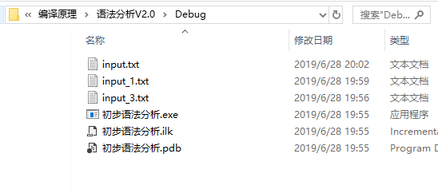 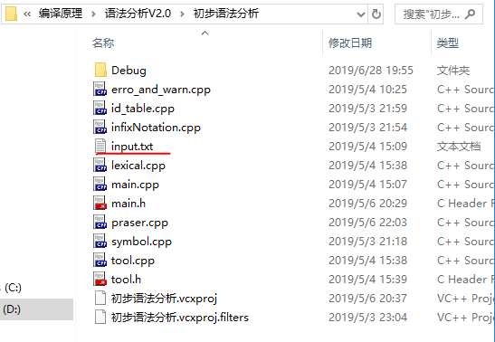

否则，在DEBUG的时候程序会一直提示未找到文本文件，文本指针打开失败。

## 6.4 全局变量初始化

全局初始化变量不能放在局部函数里，多处定义同一全局变量可能会导致引用不同导致出错。

## 6.5 函数重定义

不要在头文件里面定义函数，会出现重定义的情况

## 6.6 程序出现报错的处理方式

在程序对输入代码读取时，如果输入的代码中出现错误，那么这个时候会有以下函数用于报错并跳到“；”“）”“}”关键字以继续编译输入代码。

error(IdLost); // Identifier lost

symbol nexts[] = {semicolon, rbrace};

skipUntil(nexts);

*void* skipUntil(symbol *nexts*[]) {

while (!inNexts(nexts, sy)) {

insymbol();

}

skipFlag = true;

}

*bool* inNexts(symbol *nexts*[], symbol *tempSy*) {

for (*int* i = 0; i < sizeof(nexts) / sizeof(symbol); ++i) {

if (nexts[i] == tempSy) {

return true;

}

}

return false;

}

但原本程序是想要传递一个数组，然后在函数里求出数组长度，并进行处理，这样是会出错的，根本原因在于C/C++ 传递数组，虽然传递的是首地址地址，但是参数到了函数内就成了普通指针，不再是数组首地址了，所以试图在别的函数中得到传递数组的长度是行不通的。只能先计算好长度后再传过去，进行其他的运算。

修改后的代码如下：

error(IfSyLost); // If symbol lost

symbol nexts[] = { lparent, rparent, semicolon, rbrace };

int length = sizeof(nexts) / sizeof(symbol);

skipUntil(nexts, length);

void skipUntil(symbol nexts[],int length) {

while (!inNexts(nexts, sy, length)) {

insymbol();

}

skipFlag = true;

}

//next[]集中数据和传入的tempSy比较，有相同的返回TRUE

bool inNexts(symbol nexts[], symbol tempSy,int length) {

for (int i = 0; i < length; ++i) {

if (nexts[i] == tempSy) {

return true;

}

}

return false;

}

## 6.7 原本的for循环错误

在原本的for语句中，有一个地方的LABEL设置错误，按照原本的for循环执行，四元式如下：

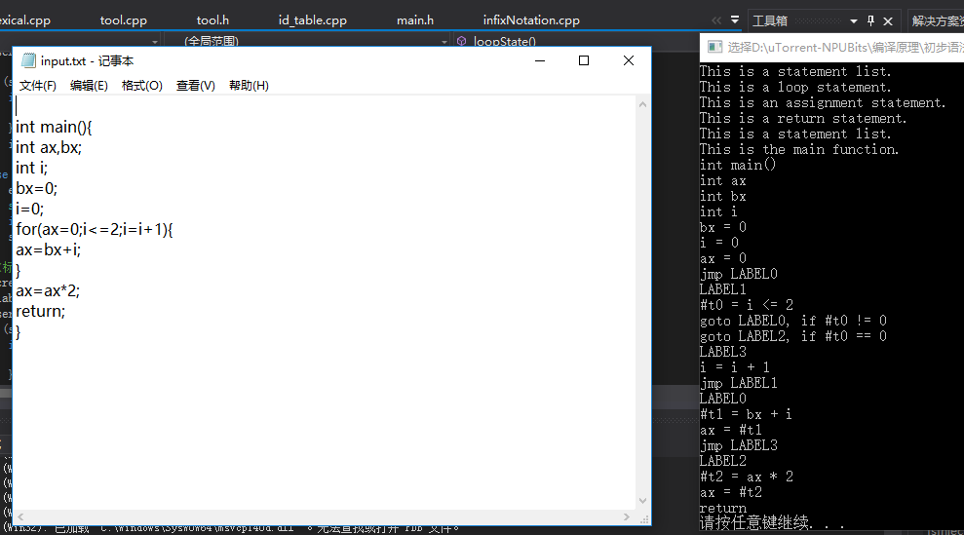

JUMP LABEL0需要修改，出现明显错误。需要删去该四元式

## 6.8 strcpy()报错

在VS2017中strcpy()函数是会报错的，在VS2017中使用了安全的函数strcpy_s（），必须修改否则会一直报错，但是思路上是没错的

## 6.9 避免plus和sub与默认的冲突

plus和sub在使用std的namesapce情况下无法定义，会与默认的冲突。所以在头文件定义命名空间的时候采用的是：

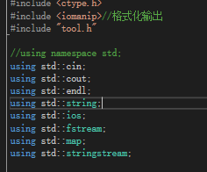

而不是直接使用using namespace std;

避免和默认定义的冲突，能够将plus和sub定义为枚举量

## 6.10 变量类型的转化

在该程序中整数和String，以及char类型的转化不可避免，我们通过以下函数进行转化：

int strToInt(string str) {

stringstream ss(str);

int integer;

ss >> integer;

return integer;

}

char strToChar(string str) {

stringstream ss(str);

char character;

ss >> character;

return character;

}

string intToString(int num)

{

stringstream ss;

ss << num;

return ss.str();

}

string charToString(char c)

{

string str;

stringstream stream;

stream << c;

str = stream.str();

return str;

}

## 6.11 缺少“)”报错

在修改程序时误删一个“）”导致程序在编译的时候出现大量缺少“;”的报错，由于数量太多导致一开始对于错误原因毫无头绪。后续通过一步一步汇编最终发现是在修改时误删一个“）”导致的

## 6.12 while语句设计报错

在设计while语法的时候，由于思路不清晰，导致词法分析器读取没能与预先设计的内容相匹配，后面通过一步一步调试，不断修改代码，最终得到对应的while语法

## 6.13 什么是正确的MIPS代码

通常而言，linux汇编完成的代码都是X86，如果需要转化为MIPS代码，需要安装额外的工具<https://blog.csdn.net/qq_41595874/article/details/88754760#mips_70>

MIPS的寄存器以及常用指令<https://blog.csdn.net/king523103/article/details/45967991>

根据以上信息，对四元式进行翻译，生成可执行的MIPS代码。需要注意的是，本程序需要通过的是Mars软件的测试，所以$fp,$sp的操作可以与linux中的不一致，只需要自洽即可。保证程序运行结果的正确性。

## 6.14 C++中的模板

模板是C++支持**参数化**多态的工具，使用模板可以使用户为类或者函数声明一种一般模式，使得类中的某些数据成员或者成员函数的参数、返回值取得任意类型**使用模板的目的就是能够让程序员编写与类型无关的代码。**比如编写了一个交换两个整型int 类型的swap函数，这个函数就只能实现**int** 型，对**double**，字符这些类型无法实现，要实现这些类型的交换就要重新编写另一个**swap**函数。使用模板的目的就是要让这程序的实现与类型无关，比如一个**swap**模板函数，即可以实现**int** 型，又可以实现double型的交换。

需要注意的是**注意：模板的声明或定义只能在全局，命名空间或类范围内进行。即不能在局部范围，函数内进行，比如不能在main函数中声明或定义一个模板。**

这种结构能大大减少重复功能函数的使用，使程序更加简洁，本程序主要是在tool.h文件中添加一个模板实现类型的转换：

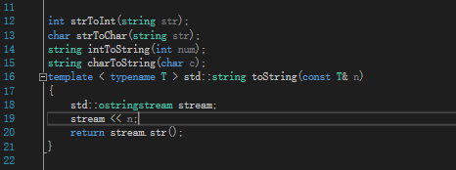

## 6.15 linux中文件的命名不能包含&字符，否则会报错

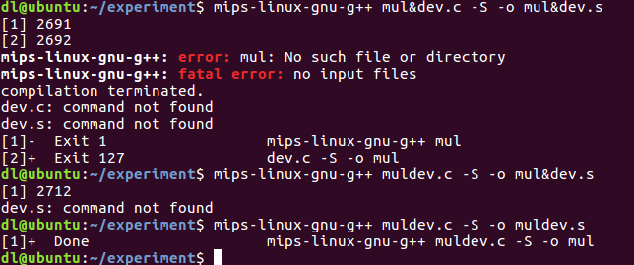

## 6.16 Mars中的乘除法

在Mars中乘除法指令形式为：

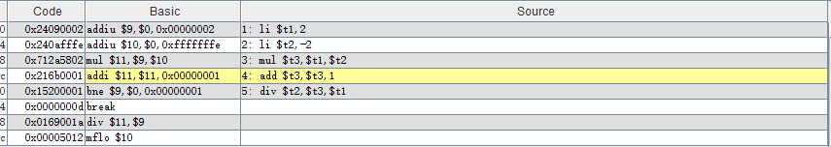

其中乘法将$t1和$t2中数字相乘的结果存储到$hi和$lo寄存器中，高位在$hi中，低位在$lo中，$t0默认从$lo中取数。而除法中Mars自动会对被除数是否为0进行判断，并进行相应处理，所以在翻译为汇编代码的时候忽略这一部分。

## 6.17 DAG原理

<https://max.book118.com/html/2016/0712/48008065.shtm>

1) 基本块的划分

　　入口语句的定义如下：

　　① 程序的第一个语句；或者，

　　② 条件转移语句或无条件转移语句的转移目标语句；

　　③ 紧跟在条件转移语句后面的语句。

有了入口语句的概念之后，就可以给出划分中间代码（四元式程序）为基本块的算法，

　　其步骤如下：

　　① 求出四元式程序中各个基本块的入口语句。

　　② 对每一入口语句，构造其所属的基本块。它是由该入口语句到下一入口语句（不包括下一入口语句），或到一转移语句（包括该转移语句），或到一停语句（包括该停语句）之间的语句序列组成的。

　 ③ 凡未被纳入某一基本块的语句、都是程序中控制流程无法到达的语句，因而也是不会被执行到的语句，可以把它们删除。

2) 基本块的优化手段

由于基本块内的逻辑清晰，故而要做的优化手段都是较为直接浅层次的。目前基本块内的常见的块内优化手段有：

1. 删除公共子表达式

2. 删除无用代码

3. 重新命名临时变量 （一般是用来应对创建过多临时变量的，如t2 := t1 + 3如果后续并没有对t1的引用，则可以t1 := t1 + 3来节省一个临时变量的创建）

4. 交换语句顺序

5. 在结果不变的前提下，更换代数操作（如x∶=y**2是需要根据**运算符重载指数函数的，这是挺耗时的操作，故而可以用强度更低的x∶=y*y来代替）

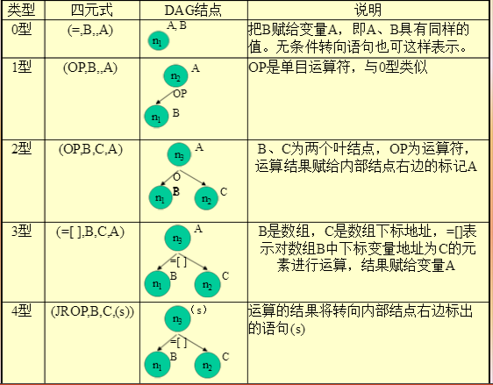

对基本块的每一四元式，依次执行：

　　1． 如果NODE（B）无定义，则构造一标记为B的叶结点并定义NODE（B）为这个结点；

　　如果当前四元式是0型，则记NODE（B）的值为n，转4。

　　如果当前四元式是1型，则转2.（1）。

　　如果当前四元式是2型，则：（Ⅰ）如果NODE（C）无定义，则构造一标记为C的叶结点并定义NODE（C）为这个结点，（Ⅱ）转2.（2）。

　　2．

　　（1） 如果NODE（B）是标记为常数的叶结点，则转2.（3），否则转3.（1）。

　　（2） 如果NODE（B）和NODE（C）都是标记为常数的叶结点，则转2.（4），否则转3.（2）。

　　（3） 执行op　B（即合并已知量），令得到的新常数为P。如果NODE（B）是处理当前四元式时 新构造出来的结点，则删除它。如果NODE（P）无定义，则构造一用P做标记的叶结点n。置NODE（P）＝n，转4.。

　　（4） 执行B　op　C(即合并已知量)，令得到的新常数为P。如果NODE（B）或NODE（C）是处理当前四元式时新构造出来的结点，则删除它。如果NODE（P）无定义，则构造一用P做标记的叶结点n。置NODE（P）＝n，转4.。

　　3)

　　（1） 检查DAG中是否已有一结点，其唯一后继为NODE（B），且标记为op（即找公共子表达式）。如果没有，则构造该结点n，否则就把已有的结点作为它的结点并设该结点为n，转4.。

　　（2） 检查DAG中是否已有一结点，其左后继为NODE（B），右后继为NODE（C），且标记为op(即找公共子表达式)。如果没有，则构造该结点n，否则就把已有的结点作为它的结点并设该结点为n。转4.。

　　4)

　　如果NODE（A）无定义，则把A附加在结点n上并令NODE（A）＝n；否则先把A从NODE（A）结点上的附加标识符集中删除（注意，如果NODE（A）是叶结点，则其标记A不删除），把A附加到新结点n上并令NODE（A）＝n。转处理下一四元式。

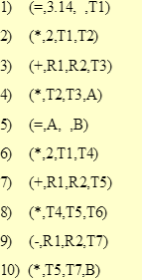(1) T0∶=3.14

(2) T1∶=2 * T0

(3) T2∶=R + r

(4) A∶=T1 * T2

(5) B∶=A

(6) T3∶=2 * T0

(7) T4∶=R + r

(8) T5∶=T3 * T4

(9) T6∶=R - r

(10) B∶=T5 * T6

## 6.17 优化的时候主要考虑的是添加addi，subi等带常数的指令，来减少对于内存的访问

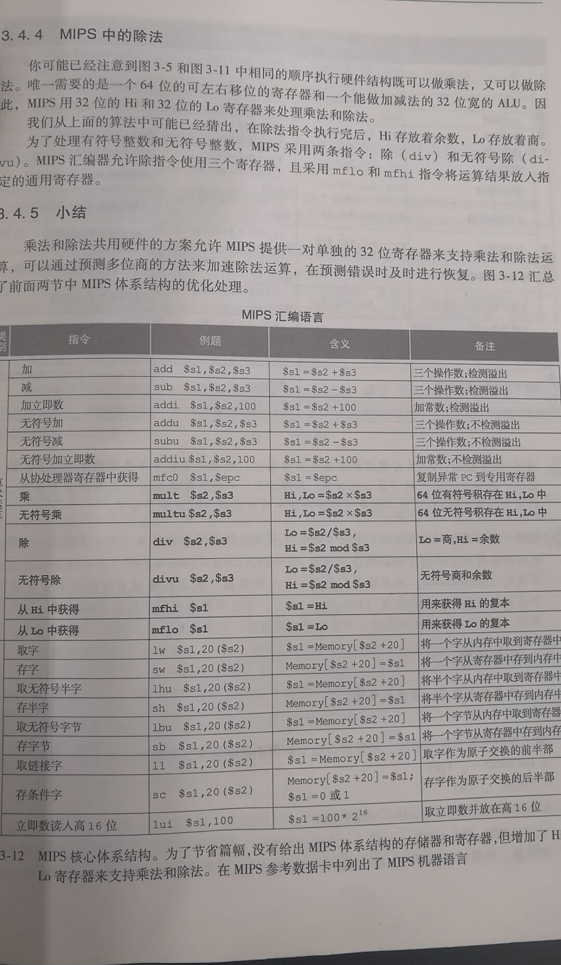

在Mars程序中查找得到结果如下：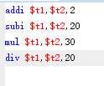所以只有加减有针对常数添加新的指令，而乘除没有。

## 6.18 乘除法优化

在乘除法中，想通过使用效率更快的移位指令，来取代对于2的幂级数的操作。

1.算​术左移和逻辑左移一样都是右边补0：

比如 00101011​

算术左移一位:01010110

逻辑左移一位​:01010110

对于二进制的数值来说左移n位等于原来的数值乘以2的n次方

比如00011010十进制是26，左移两位后是011010​00转成十进制是104恰好是26的4倍。

ps：这种倍数关系只适用于左移后被舍弃的高位不含1的情况，否则会溢出。​

​2.算术右移，逻辑右移

逻辑右移很简单，只要将二进制数整体右移，左边补0即可，如10101101逻辑右移一位为01010110算术右移符号位要一起移动，并且在左边补上符号位，也就是如果符号位是1就补1符号位是0就补0。比如：11100算术右移一位为11110（符号位1跟着一起移动并且左边补了1）

对于二进制的数值来说右移n位等于原来的数值除以2的n次方，比如10110100十进制是76（需要先将这个补码转换成原码之后再转换成十进制），右移两位后是11101101转成十进制是19恰好是76的4倍。

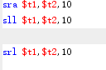而我们需要的是算术左右移指令，即上两条指令。

## 6.19 2的幂级数的快速判断

我们可以通过(number & number - 1) == 0来快速判断number是否是2的幂级数

      原因：因为2的N次方换算是二进制为10……0这样的形式(0除外)。与上自己-1的位数，这们得到结果为0。例如。8的二进制为1000；8-1=7，7的二进制为111。两者相与的结果为0。比如：

        1000  
     & 0111  
        -------  
        0000

## 6.20 文本指针的及时关闭

最开始修改之后运行程序，代码修改之后，出现mipsCode.asm中无值，而OptMIPSCode.asm中有值的情况，怀疑是fstream文本指针没有及时关闭，添加mipsFile_old.close();及时关闭 文本指针后两个文件生成结果正常

## 6.21 修改不完善

改之后程序运行正确但是优化出错，发现是因为在infixOPt中的insertNewInfix函数没添加AND和OR语句，导致没有输出相关的MIPS代码

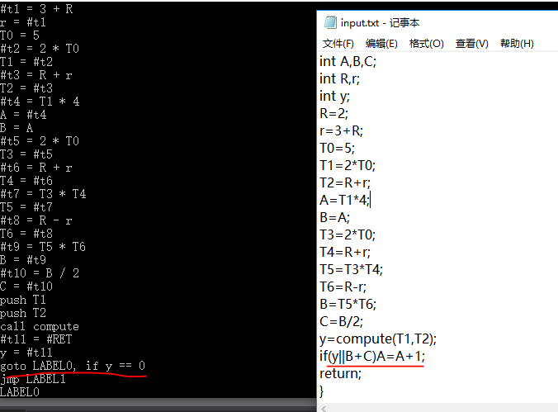

# 七.其他附录

适用一个例子说明各模块间的关系

|  |  |  |
| --- | --- | --- |
| Input code | 四元式 | DAG优化后的四元式 |
| const int ax=1;  int compute(int x1,int x2)  {  int y1;  y1=x1+x2;  return (y1);  }  int main(){  int a[3];  int T0,T1,T2,T3,T4,T5,T6;  int A,B,C;  int R,r;  int y;  R=2;  r=3+R;  T0=5;  T1=2*T0;  T2=R+r;  A=T1*4;  B=A;  T3=2*T0;  T4=R+r;  T5=T3*T4;  T6=R-r;  B=T5*T6;  C=B/2;  y=compute(T1,T2);  if(y||B+C)A=A+1;  return;  } | const int ax = 1  int compute()  param int x1  param int x2  int y1  #t0 = x1 + x2  y1 = #t0  return y1  int main()  int a[3]  int T0  int T1  int T2  int T3  int T4  int T5  int T6  int A  int B  int C  int R  int r  int y  R = 2  #t1 = 3 + R  r = #t1  T0 = 5  #t2 = 2 * T0  T1 = #t2  #t3 = R + r  T2 = #t3  #t4 = T1 * 4  A = #t4  B = A  #t5 = 2 * T0  T3 = #t5  #t6 = R + r  T4 = #t6  #t7 = T3 * T4  T5 = #t7  #t8 = R - r  T6 = #t8  #t9 = T5 * T6  B = #t9  #t10 = B / 2  C = #t10  push T1  push T2  call compute  #t11 = #RET  y = #t11  goto LABEL0, if y == 0  jmp LABEL1  LABEL0  LABEL1  return | const int ax = 1  int compute()  param int x1  param int x2  int y1  y1 = x1 + x2  return y1  int main()  int a[3]  int T0  int T1  int T2  int T3  int T4  int T5  int T6  int A  int B  int C  int R  int r  int y  R = 2  #t1 = 3 + R  #t8 = R - #t1  T2 = R + #t1  T0 = 5  T1 = 2 * T0  #t7 = T1 * T2  #t9 = #t7 * #t8  #t10 = #t9 / 2  #t4 = T1 * 4  push T1  push T2  call compute  y = #RET  goto LABEL0, if y == 0  jmp LABEL1  LABEL0  LABEL1  return |
|  | MIPS代码 | 优化后的MIPS代码 |
|  | .data  .text  j main  compute:  sw $fp,16($sp)  add $fp, $sp,16  sw $ra,12($sp)  sub $sp, $sp, 4  lw $t1, -8($fp)  lw $t2, -12($fp)  add $t0, $t1, $t2  sw $t0, -16($fp)  lw $t0, -16($fp)  move $v1, $t0  j computeTail  computeTail:  lw $ra, -4($fp)  move $sp, $fp  lw $fp, ($sp)  jr $ra  main:  sw $fp, ($sp)  move $fp, $sp  sub $sp, $sp, 8  sub $sp, $sp, 12  sub $sp, $sp, 4  sub $sp, $sp, 4  sub $sp, $sp, 4  sub $sp, $sp, 4  sub $sp, $sp, 4  sub $sp, $sp, 4  sub $sp, $sp, 4  sub $sp, $sp, 4  sub $sp, $sp, 4  sub $sp, $sp, 4  sub $sp, $sp, 4  li $t0, 2  sw $t0, -32($fp)  li $t1, 3  lw $t2, -32($fp)  add $t0, $t1, $t2  sw $t0, -40($fp)  lw $t1, -32($fp)  lw $t2, -40($fp)  sub $t0, $t1, $t2  sw $t0, -52($fp)  lw $t1, -32($fp)  lw $t2, -40($fp)  add $t0, $t1, $t2  sw $t0, -28($fp)  li $t0, 5  sw $t0, -20($fp)  li $t1, 2  lw $t2, -20($fp)  mul $t0, $t1, $t2  sw $t0, -24($fp)  lw $t1, -24($fp)  lw $t2, -28($fp)  mul $t0, $t1, $t2  sw $t0, -48($fp)  lw $t1, -48($fp)  lw $t2, -52($fp)  mul $t0, $t1, $t2  sw $t0, -56($fp)  lw $t1, -56($fp)  li $t2, 2  div $t0, $t1, $t2  sw $t0, -60($fp)  lw $t1, -24($fp)  li $t2, 4  mul $t0, $t1, $t2  sw $t0, -44($fp)  sub $sp, $sp, 8  lw $t0, -24($fp)  sw $t0, ($sp)  sub $sp, $sp, 4  lw $t0, -28($fp)  sw $t0, ($sp)  sub $sp, $sp, 4  jal compute  move $t0, $v1  sw $t0, -36($fp)  lw $t1, -36($fp)  li $t2, 0  beq $t1, $t2, LABEL0  j LABEL1  LABEL0:  LABEL1:  move $v1, $t0  j mainTail  mainTail: | .data  .text  j main  compute:  sw $fp,16($sp)  add $fp, $sp,16  sw $ra,12($sp)  sub $sp, $sp, 4  lw $t1, -8($fp)  lw $t2, -12($fp)  add $t0, $t1, $t2  sw $t0, -16($fp)  lw $t0, -16($fp)  move $v1, $t0  j computeTail  computeTail:  lw $ra, -4($fp)  move $sp, $fp  lw $fp, ($sp)  jr $ra  main:  sw $fp, ($sp)  move $fp, $sp  sub $sp, $sp, 8  sub $sp, $sp, 56  li $t0, 2  sw $t0, -32($fp)  lw $t2, -32($fp)  addi $t0,$zero,3  add $t0,$t0,$t2  sw $t0, -40($fp)  lw $t1, -32($fp)  lw $t2, -40($fp)  sub $t0, $t1, $t2  sw $t0, -52($fp)  lw $t1, -32($fp)  lw $t2, -40($fp)  add $t0, $t1, $t2  sw $t0, -28($fp)  li $t0, 5  sw $t0, -20($fp)  lw $t2, -20($fp)  sll $t0,$t2,1  sw $t0, -24($fp)  lw $t1, -24($fp)  lw $t2, -28($fp)  mul $t0, $t1, $t2  sw $t0, -48($fp)  lw $t1, -48($fp)  lw $t2, -52($fp)  mul $t0, $t1, $t2  sw $t0, -56($fp)  lw $t1, -56($fp)  sra $t0,$t1,1  sw $t0, -60($fp)  lw $t1, -24($fp)  sll $t0,$t1,2  sw $t0, -44($fp)  sub $sp, $sp, 8  lw $t0, -24($fp)  sw $t0, ($sp)  sub $sp, $sp, 4  lw $t0, -28($fp)  sw $t0, ($sp)  sub $sp, $sp, 4  jal compute  move $t0, $v1  sw $t0, -36($fp)  lw $t1, -36($fp)  li $t2, 0  beq $t1, $t2, LABEL0  j LABEL1  LABEL0:  LABEL1:  move $v1, $t0  j mainTail  mainTail: |



input code输入之后通过词法分析器读取变量名、函数名和关键字，在语法分析器中，将输入的代码转化为四元式，四元式信息保存在outputBuff字符串中（表中的“四元式”），同时将变量以及函数存储进idTable和statictable中，其中idtable中的变量在退出函数时，会清空该函数中的局部变量。而statictable中的变量会一直保存，并在生成MIPS代码时使用。

输入代码运行结束时，idtable为函数和全局变量，statictable内容为：

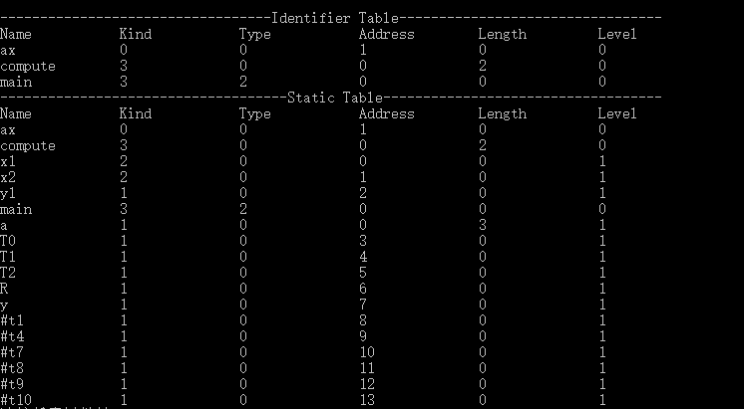

随后进入infixOpt.cpp文件中，根据outputBuff字符串存储的四元式信息建立DAG树，并以此进行优化，得到newoutputBuff字符串，存储优化后的四元式信息（表中的“DAG优化后四元式”），同时调整statictable。

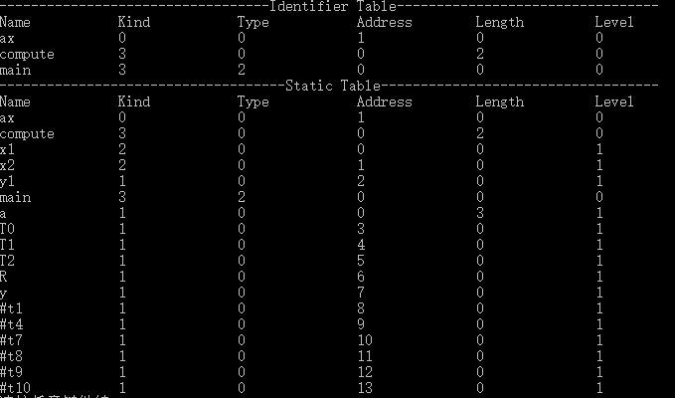

最后生成MIPS代码时，根据DAG优化后的四元式newoutputBuff以及调整后的statictable信息获得MIPS代码（上表中的“MIPS代码”），随后再根据以上信息，对MIPS代码进行优化输出，获得优化后的MIPS代码（上表中的“优化后的MIPS代码”）。

# 八.心得体会

通过本次实验，我第一次接触到一个大型程序的编写全过程，本次代码的长度大致在4000-5000，在我学习生涯中也算是一个很大的项目。最后完成的成果让人兴奋，但是更加重要的应该是在这个过程中学习到的内容。

1.深入理解编译原理中一个编译器的具体实现。在本次实验中，一开始先是实现了SLR和LL1递归下降算法的四元式生成。随后参照C0文法编译器实现一个完整的编译器，包括前端和后端、优化等部分。在这个过程中，我深刻理解了词法分析器、文法分析器、优化等部分的原理。相较于刻板的课本理解，这种方式更加深刻和灵活。

2.接触如此一个大型的C++程序的编写，我接触到更多的C++语言的知识，如枚举类的使用、模板的使用、以及头文件的编写等知识，在不解、查询、理解、熟悉的过程中，我对C++语言更加熟悉。在之后的编程中，我也能使用这些结构体和知识来进一步优化代码，减少代码的冗余。

3.在大型程序的编写中功能的模块化以及历史版本的保留非常重要。这样对于后续功能的修改，错误的纠正都有很大的帮助。这实际上也是软件工程的相关内容，只可惜这门课当时上的比较晚，在本次实验中未能较好的结合在一起。同时注意随时记录程序中遇到的问题和解决方式，这是日后学习的一笔财富，能够避免后续编程过程中遇到类似错误，或者对于其他项目中的错误也能起到一定的参考价值。